**Сегодня 7 апреля у нас математика, лепка и музыка.**

1. **МАТЕМАТИКА ( для этого занятия нужно подготовить монеты 10-12 штук, лист в клеточку,ручку)**

Цель: развитие умений самостоятельно составлять и решать арифметические задачи в пределах 10; упражнять в умении ориентироваться на листе бумаги в клетку; развитие внимания, памяти, логического мышления.

**Мама :** ИМЯ РЕБЕНКА , смотри на электронную почту пришла телеграмма, давай прочтем ее.

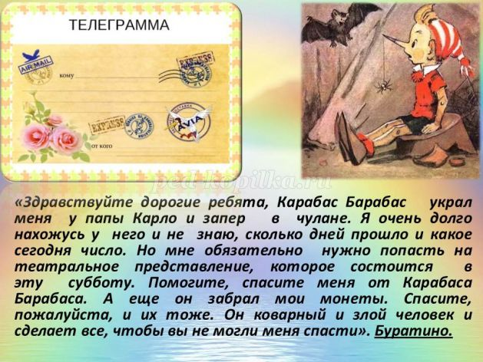

**Мама:** Давай попробуем спасти Буратино, но для этого нам нужно решить несколько задач. А вот и задания.   
**1 задание «Подумай и ответь»** *(Задание устное)*  
• Какое число нужно прибавить к 8, чтобы получилось 10?  
• Какое число меньше 5 на 1?  
• Назовите соседей числа 8; 4; 6.  
• Какое число идет за числом 5; 1; 7  
• Какое число стоит перед 8; 6; 4  
• Сколько месяцев в году?  
• Какое сейчас время года?  
• Сколько весенних месяцев? Назовите их.  
• Сколько дней недели?  
• Какой день недели сегодня?  
• Какой был вчера?  
• Сколько выходных дней? Назовите их.  
• Какой день недели будет завтра?  
**Мама:** Молодец! Справились с первым заданием. Получи монету!  
  
**2 задание «Математический диктант» ( приготовьте ребенку лист в клетку и поставьте точку)**  
***Пальчиковая гимнастика***   
В гости к пальчику большому, прибежали прямо к дому:

Указательный и средний, безымянный и последний.   
Вот мизинчик - малышок, постучался на порог.   
Вместе пальчики – друзья. Друг без друга им нельзя!  
*От точки:*  
2 клетки вверх  
2 клетки направо  
1 клетка вверх  
1 клетка направо  
2 клетки вниз  
4 клетки направо  
1 клетка вверх  
1 клетка направо  
5 клеток вниз  
2 клетки налево   
1 клетка вверх  
1 клетка направо  
1 клетка вверх  
4 клетки налево  
2 клетки вниз  
2 клетки налево  
1 клетка вверх  
1 клетка направо  
2 клетки вверх  
2 клетки налево.   
Что у вас получилось?   
  
Давай проверим. Собачка. Получи монету!

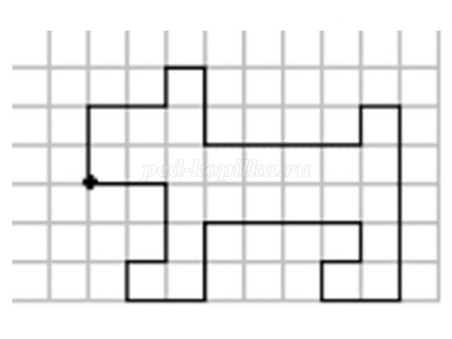

***Физкультминутка***  
Буратино потянулся,  
Раз - нагнулся,  
Два - нагнулся,  
Руки вытянул, согнул,  
И по улице шагнул.  
Руку правую поднять  
И легонько помахать.  
Всё внимание собрать  
И работу продолжать.  
**3 задание «Реши задачу»**   
Но перед тем, как решить задачу давай вспомним из каких частей состоит задача? *(надпомнить, сказать ребенку: Условие- о чем говорится в задаче, Вопрос-что нужно найти или узнать, Решение- записать пример, Ответ- ответить на вопрос задачи)*  
**Мама:** Составьте задачу, в которой будут такие числа: 6—1 =?



*Составляет задачу.*  
Например, «В магазине было 6 матрешек. Пришел покупатель и купил 1 матрешку. Сколько матрешек осталось в магазине?» *(ребенок решает ее и «записывает» решение: 6—1=5).*  
*Мама предлагает еще один пример, по которому ребенок составлят задачу. Например, 7+1 =?*



*Мама показывает демонстрационный материал и задает тему:* ***«Составим задачу про ребят: 3+3=6***Про яблоки: 4-1=3

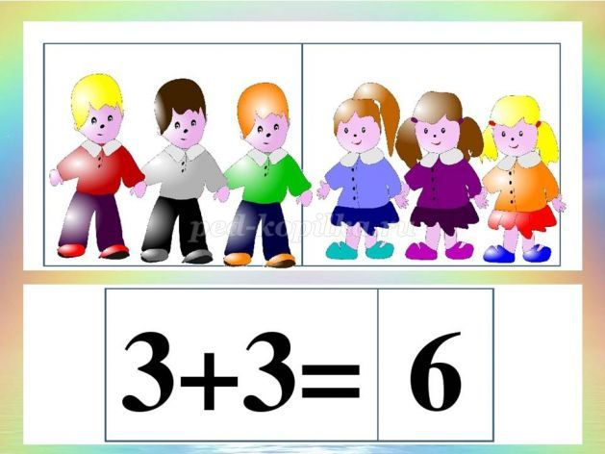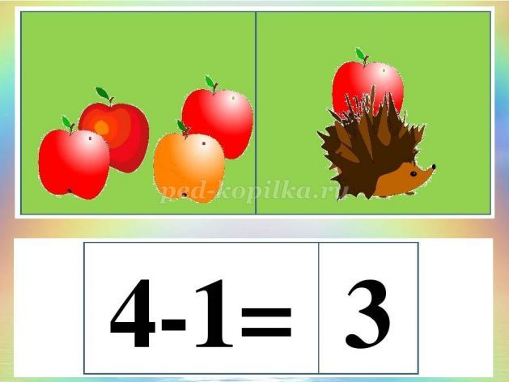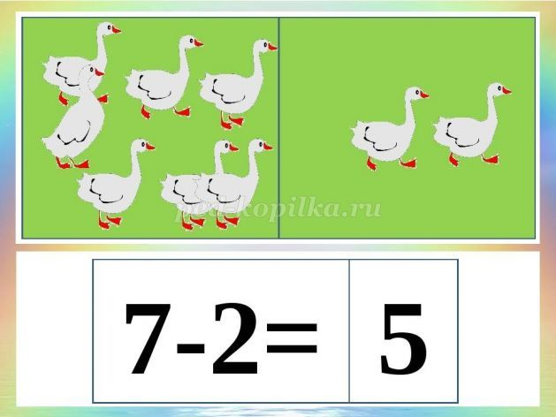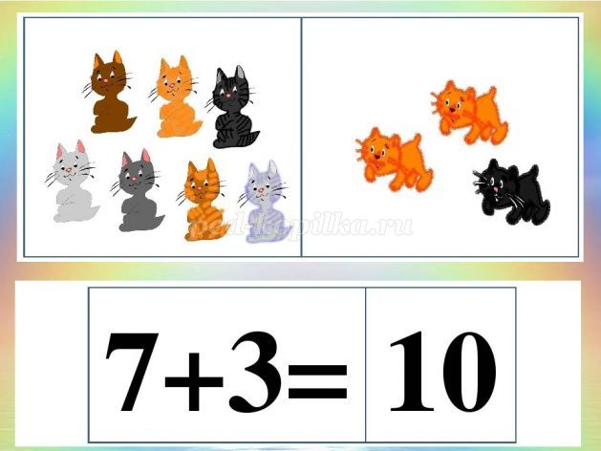

Про гусей: 7-2=5 Про котят: 7+3=10  
**Мама** :Объясни почему ставим + или- ? За каждую задачу-монета!

**4 задание «Что лишнее?»**

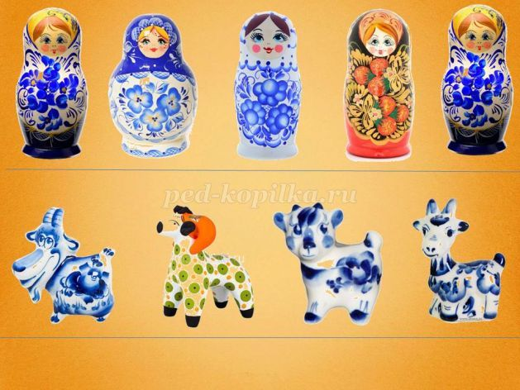

Нужно разобраться, какой лишний предмет продавец поставил на полку?  
( На 1 полке матрешки расписные – хохлома и гжель, на другой – игрушка Козлик – дымка и гжель.)  
  
Ну, вот, мы с тобой выполнили все задания Буратино и помогли ему. А теперь давай отошлем фото, на которых Буратино увидит как мы его спасали.



1. **ЛЕПКА**  **« Персонаж любимой сказки»**

**Материал к занятию:** пластилин, салфетки, стека, дощечки, зубочистки, бисер, бусины, иллюстрации героев **сказок**.

**Цель:** выделять и передавать в лепке характерные особенности персонажей известных сказок, пользуясь усвоенными ранее приемами лепки из целого куска; развивать мелкую моторику, глазомер

МОЖНО ПОСМОТРЕТЬ ВИДЕО ВО ВРЕМЯ ЗАНЯТИЯ( например)

<https://youtu.be/pNSCTg9r4eA>

<https://youtu.be/dTjXuSQ-UtQ>

<https://youtu.be/NEMHgQVWdww>

**ХОД ЗАНЯТИЯ:**Колокольчик поёт,

Всех детей в кружок зовёт.

Мы в кружочек все придём

И здороваться начнём.

**Мама: отгадай загадки**

1.Кощеем околдована,

Иваном очарована.

Зелёная подружка

Царевна *(лягушка).*

2. Он герой нам всем известный

И с волшебным словом вместе,

Может целую неделю

На печи лежать … *(Емеля).*

3. Летом бродит без дороги

Между сосен и берёз,

А зимой он спит в берлоге,

От мороза прячет нос. *(медведь)*

*4.* На неведомых дорожках

Дом ее на курьих ножках. *(Баба Яга)*

5. Живет она в большом цветочке,

Жаль, что мала сама росточком. *(Дюймовочка)*

**Мама:** О ком эти загадки? Где нам встречаются эти отгадки? *( в сказках)*

А у тебя есть любимый герой сказки? Кто и из какой сказки?

**Мама:** Я предлагаю тебе слепить героев из своей любимой сказки. Но сначала давай вспомним, что есть у героев сказок *(голова, туловище, лапы, ноги).*

**Мама:** Где находится голова, туловище, лапы, ноги? (*голова – вверху над туловищем, лапы- вверху по бокам туловища и ноги в низу по бокам).*

**Мама:** Что есть на голове? *(ушки вверху, глаза, нос и рот спереди головы).*

**Мама:**  Давайте теперь мы сядем за стол и вспомним, кого мы должны слепить и что нам нужно для лепки?

**Мама**: Сегодня мы будем лепить из пластилина . А кого мы будем лепить?

**Мама:** А лепить будем по частям, комбинированным способом. На сколько кусочков разделим пластилин или *(на 3 не равные куска: большой, поменьше и совсем маленький).*

**Мама:**Что слепим из большого, поменьше и совсем маленького кусочка? Покажите в воздухе, каким способом слепите туловище? *(круговыми движениями между ладоней скатаем шарик, потом продольными движениями чуть-чуть раскатаем, получится столбик- это туловище).*

**Мама:** А из кусочка поменьше? *(голову).*

**Мама:**Каким приёмом? *(скатаем между ладоней круговыми движениями шарик, оттянем двумя пальцами, большим и указательным, ушки).*

**Мама:** А из маленького кусочка? (*лапы и ноги).*

**Мама**: Что делаем дальше? *(присоединяем лапы, ноги к туловищу и примазываем).*

**Физминутка** (про хомку)

Хомка – хомка- хомячок,

Полосатенький бочок.

Хомка раненько встаёт,

Щеки моет,

Шейку трёт.

Подметает хомка хатку

И выходит на зарядку.

Раз, два, три, четыре, пять!

Хомка хочет сильным стать.

**МАМА:**А теперь мы с тобой все обговорили. Приступай к работе *( помощь ребенку)*

*Звучат песни из сказок и мультфильмов*.

**Вывод:** Кого мы с тобой сегодня лепили? Из чего лепили? Какими приёмами пользовались в лепке? Ты у меня большой (ая) молодец!



 

